## ***TECHICHI – TLACHICHI***

Era un perro de talla pequeña, robusto, de patas cortas y carácter tranquilo. Su nombre en náhuatl significa "perro que pisa la tierra" y, más que un simple compañero, tenía un papel fundamental en las creencias espirituales. Se creía que estos pequeños perros guiaban a las almas de los muertos a través del peligroso camino hacia el Mictlán, el inframundo azteca. Fue uno de los caninos domésticos de Mesoamérica y el mejor compañero de los toltecas. Incluso, algunas fuentes revelaron que a pesar de ser maltratado se mantenía muy pasivo en todo momento.

Compañero ideal de los indígenas, pues realizaban tareas de campo, además de ser considerado un guía espiritual que conducía a las almas al inframundo. Restos de esta raza han sido encontrados dentro de tumbas a lo largo de los años.

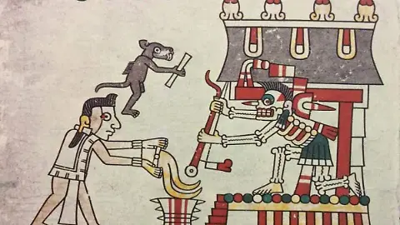

Por ello, se descubrió que su pequeño cuerpo alcanzaba apenas los 30 centímetros de altura. Otra de sus características es que tenían orejas puntiagudas y una cola corta.

También se cree que parte de su extinción se debió a que fueron considerados como alimento, debido a un período de escasez del ganado.

El cuadrúpedo fue uno de los animales más comunes en el México prehispánico, junto con el escuincli y Xoloitzcuintle.